ACTIVIDAD N°2
“Hallar Idea Principal”

ASIGNATURA: Lenguaje | CURSO: 3° MEDIO | PROFESOR(A) Andrea González Rebolledo
Nombre: |  | Correo: andreagonzalezre@gmail.com  Pie.ltsc@gmai.com
Fecha:
INSTRUCCIONES:
- Escribir tu nombre y fecha.
- Lee atentamente las instrucciones. Si lo haces puedes desarrollar una buena evaluación.
- Utiliza destacador, marcando lo que necesites para responder.
- Leer muy atento, si no te queda claro, lee otra vez y las veces que lo necesites.
- Responde utilizando lápiz pasta, negro o azul, no usar lápiz grafito.
- Escribe claro, así leeremos mejor tus respuestas.
- Con el 60% la evaluación buena obtienes un 4.0, pero puedes tener una mejor nota.
- Ahora empieza a trabajar. ¡Éxito!

ACTIVIDAD A DESARROLLAR: Lee atentamente el texto y responde los ejercicios que aparecen a continuación.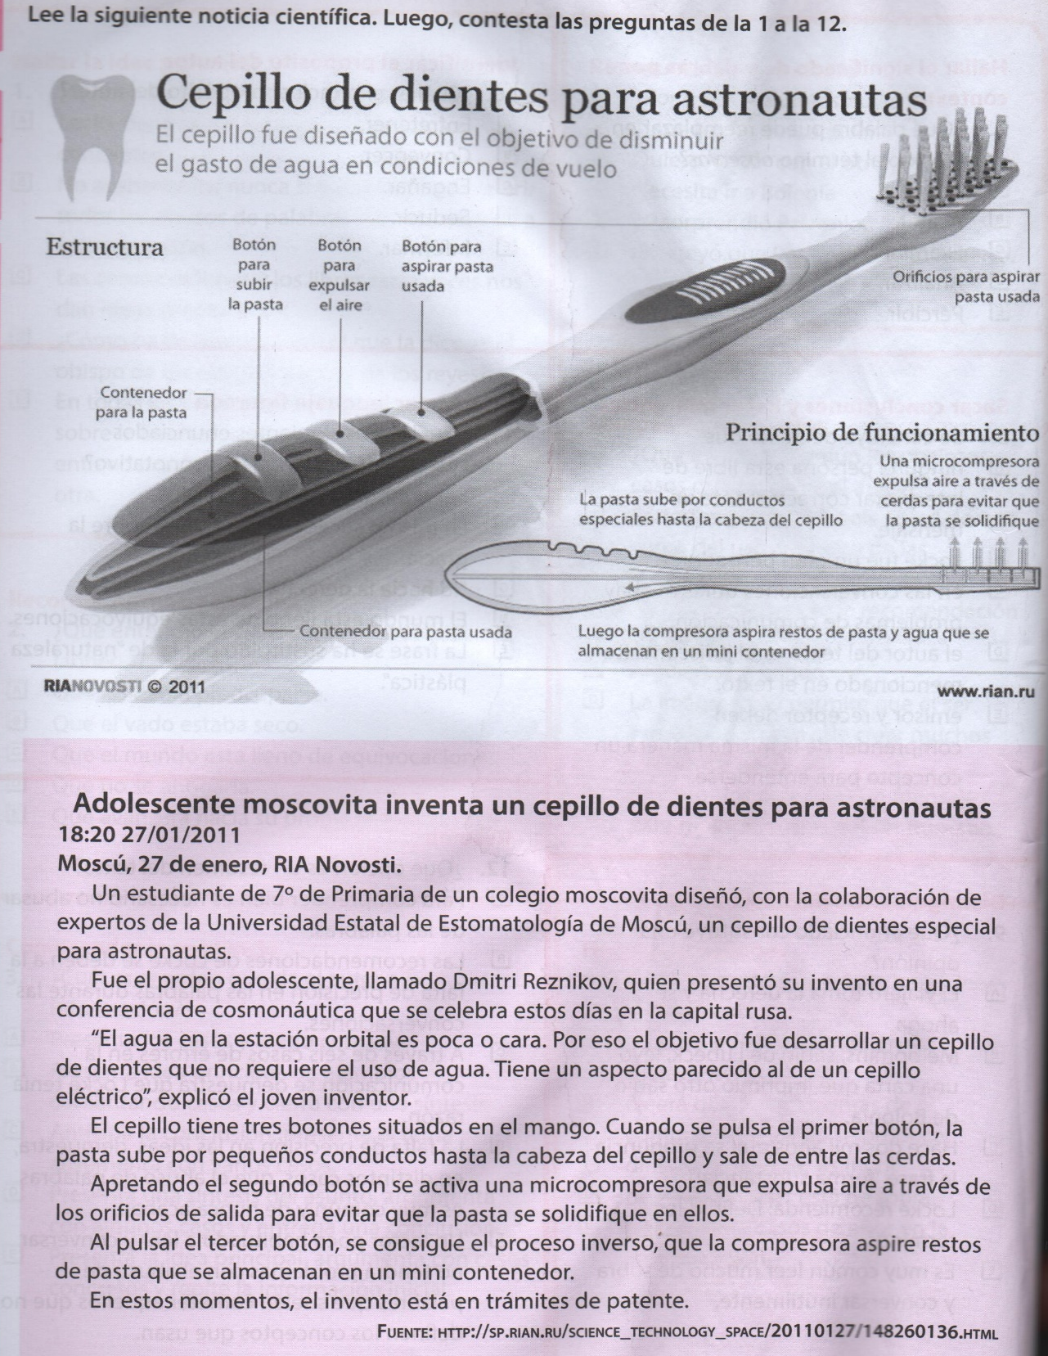
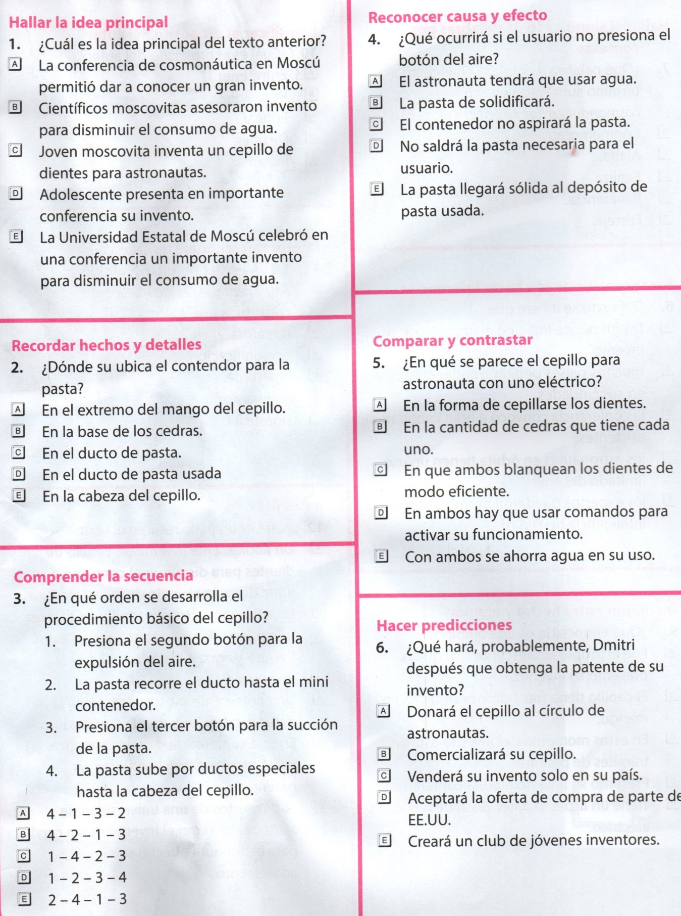

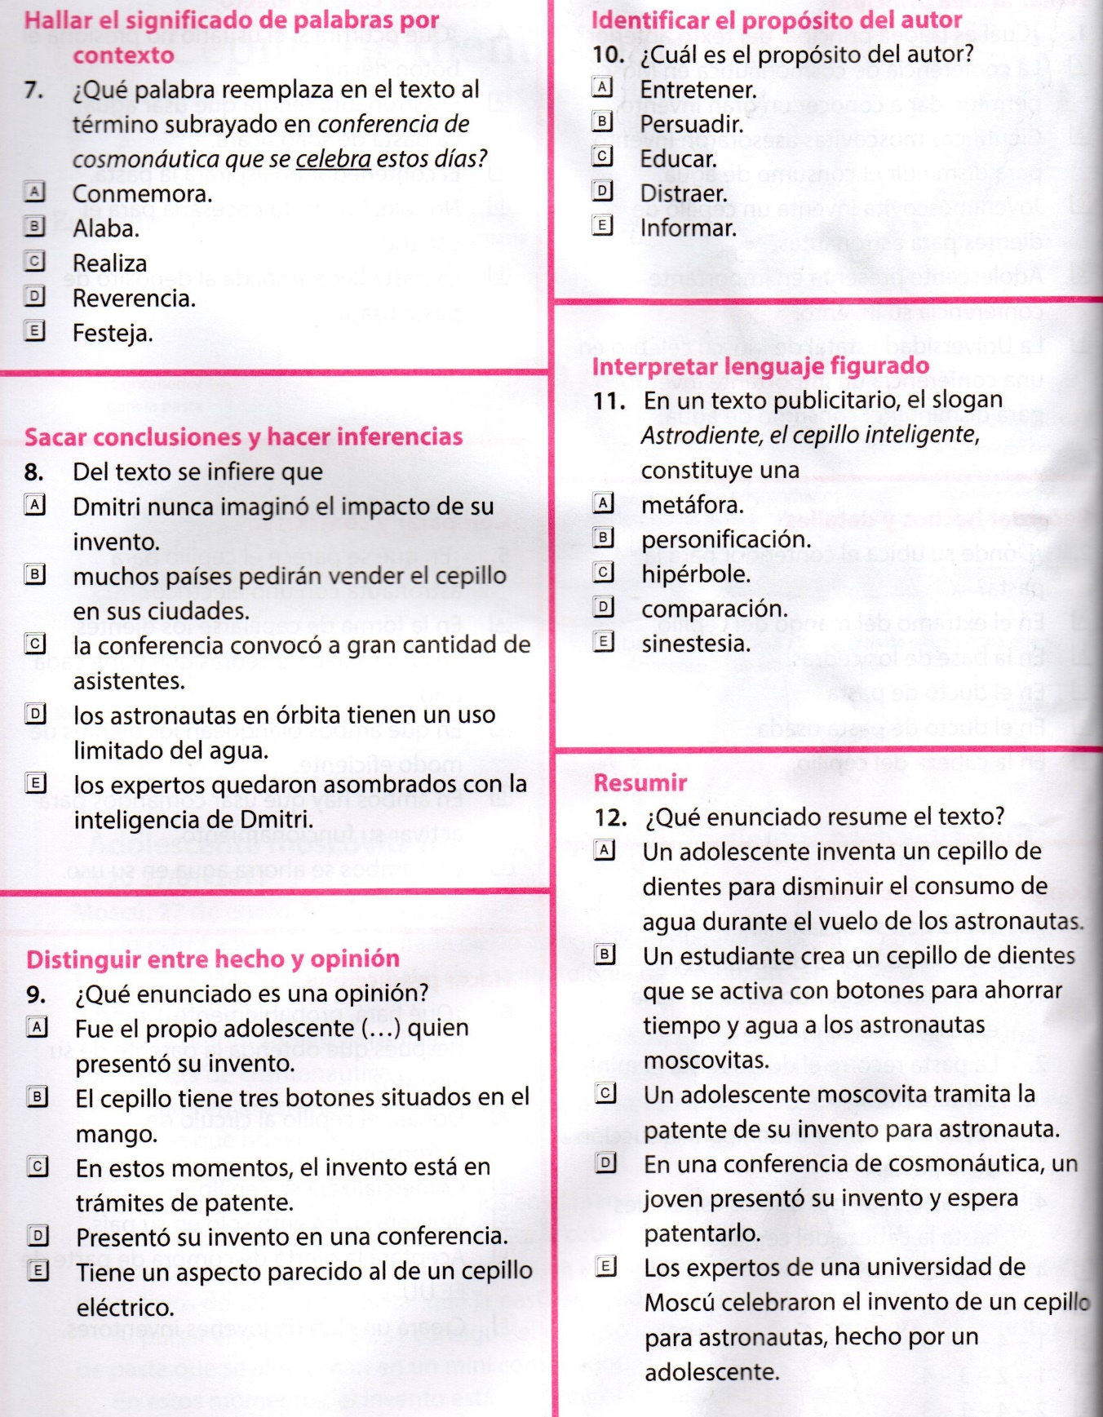

13.- ¿Como funcionan los tres botones del cepillo de dientes para astronautas?

14.- ¿Dónde presente el invento el adolescente Dmitri Reznikov?

15.- ¿Quiénes colaboraron en el invento con el adolescente?

16.- ¿Con que objetivo fue diseñado el cepillo?

18.- Busca el significado de las siguientes palabras:
a.- Colaboración:
b.- Conferencia:
c.- Inventor:
d.- Conductos:
e.- Inversos:
f.- Contenedor:

